SECRETARIA DE FINANÇAS DIRETORIA DE RECEITAS DIVERSAS DIVISÃO DE MONITORAMENTO TRIBUTÁRIO E FISCAL
INSTRUÇÕES PARA USO DE NOTA FISCAL DE SERVIÇOS ELETRÔNICA
1. ACESSO
A) Para o primeiro acesso, vá a Serviços/ISSQN/TAXAS/Documentos Fiscais, no endereço http://www.goiania.go.gov.br. Informe a inscrição e a senha da DMS (ou REST). Se ainda não tiver essa senha, clique em Cadastra / Altera senha de acesso da DMS
B) Para acessar normalmente a Nota Fiscal de Serviços Eletrônica (NFS-e), digite na internet o endereço da Prefeitura de Goiânia e em seguida, /nfse, conforme abaixo:
C) Vai aparecer a tela de acesso à NFS-e. Para entrar no menu da NFS-e, informe a inscrição municipal, usuário e a senha. O Usuário é um número gerado de acordo com a sequência de cadastramento de usuários (veja mais informações abaixo). Assim, o responsável pelo cadastramento da senha, chamado de Usuário Master, informa sempre “1”. Quando for cadastrado um novo usuário, ele(a) será o “2”, etc.
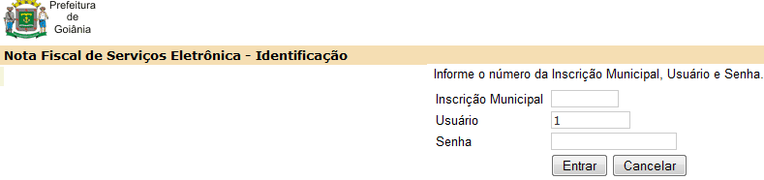
2. INSTRUÇÕES PARA USO
Abaixo, encontra-se o menu da NFS-e. Antes de serem feitos esclarecimentos sobre seus itens, será dada uma explicação resumida sobre como se deve proceder no sistema da NFS-e: o passo inicial é a geração(emissão) da(s) NFS-e’s. Para a verificação das NFS-e’s geradas, estão disponíveis consultas pelo número da NFS-e e por período, podendo também ser impresso um relatório mensal para conferência de todas as notas. Se houver ISS a ser pago, seu valor pode ser consultado em Consulta ISSQN a Recolher. Para geração do débito referente às notas do mês, vá em Autoriza Fechamento Mensal (após o fechamento, não é mais possível gerar notas no período), e, para pagamento, clique em Emite Guia para Pagamento .
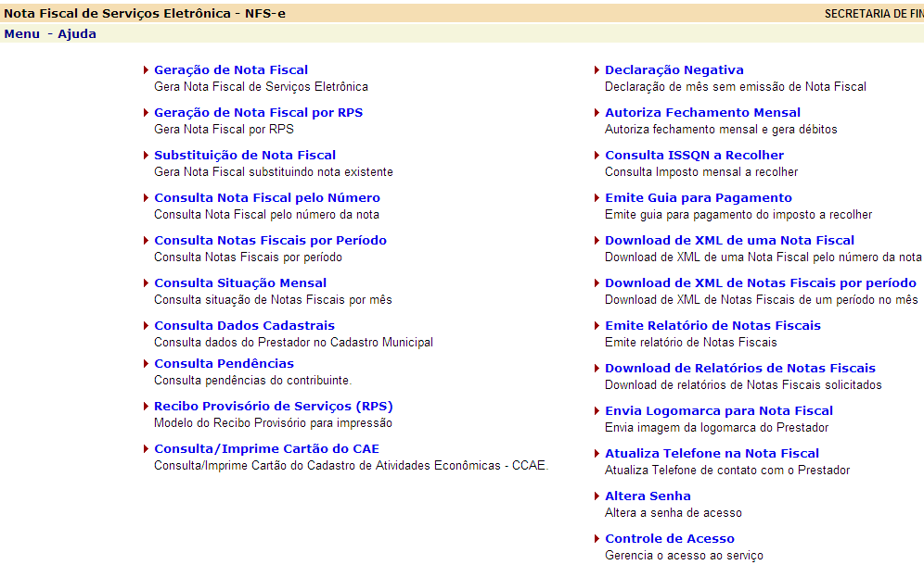

Explicação sobre os itens do Menu da NFS-e:
Geração de Nota Fiscal - Use esse item do menu para a geração(emissão) da NFS-e em condições normais. (Há outras duas maneiras de geração de NFS-e, explicadas abaixo) . Ao clicar nesse item, vai ser aberta a tela de geração:
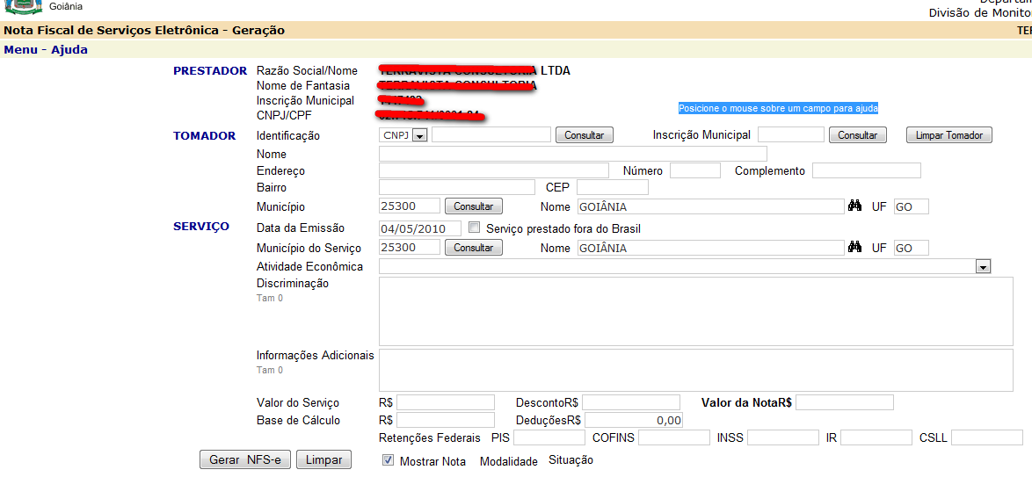
Digite os dados do cliente(tomador) e do serviço. Se tiver dúvida sobre algum campo, passe o mouse sobre ele. Comece digitando o CNPJ/CPF e, se não aparecerem os dados do tomador após clicar em“Consultar”, informe-os. A informação sobre as retenções federais é opcional, e não altera os valores na nota. Se o cliente for substituto tributário, a retenção é feita automaticamente, aparecendo o valor em ISSQN Retido pelo Tomador na nota. Se for optante do Simples Nacional, certifique-se de que está informando a alíquota correta, a qual pode variar de mês a mês, de acordo com o faturamento. Na dúvida sobre a alíquota correta, consulte o contador antes de fazer a geração. Depois de informar os dados, clique em Gerar NFS-e.
Geração de Nota Fiscal por RPS (Recibo Provisório de Serviços) – Essa forma de geração deve ser usada quando não for possível gerar a NFS-e na forma normal, como explicado acima. O Recibo Provisório de Serviços (RPS), cuja impressão é feita pelo menu da NFS-e, substitui provisoriamente a NFS-e, devendo ser preenchido manualmente em duas vias. Aprimeira via deve ser entregue ao contratante dos serviços (tomador), ficando a segunda via em poder do prestador, o qual tem até o quinto dia( útil ou não) subsequente ao da emissão para fazer a geração da nota fiscal por RPS. Recomenda-se que seja mantida uma reserva mínima de RPS’s para o caso de impossibilidade de geração de NFS-e, como, por exemplo, falta de energia, problemas no computador, etc.
Substituição de Nota Fiscal – Essa forma de geração de nota possibilita a substituição do documento fiscal, no próprio sistema da NFS-e, desde que não haja mudança do local onde o imposto é devido, quando estiver destinado a Goiânia, alteração do valor da nota para menor ou alteração do CNPJ/CPF do tomador, quando este não for cadastrado em Goiânia. A sustituição mantém todas as informações da nota, podendo também conservar a data de emissão, que permanecerá a do documento original, ou alterá-la para a data da sua nova geração. Para mais informaçoes, clique em “Substituição de Nota Fiscal”, no menu da NFS-e.
Use a substituição em caso de geração de nota fiscal com erro(s), como, por exemplo, nome ou endereço do tomador, valor, discriminação do serviço, alíquota, ou quaisquer outros erros, em vez de gerar uma nova nota da maneira normal, como foi explicado acima em Geração de Nota Fiscal. Assim, não será necessário solicitar o cancelamento da que foi emitida de maneira incorreta, economizando tempo e recursos, visto que o cancelamento se faz unicamente por meio de processo.
Cancelamento de Nota Fiscal – O cancelamento só pode ser solicitado quando a prestação do serviço não houver sido efetivada ou quando houver geração em duplicidade. Para requerer, deve ser preenchida a Solicitação de Cancelamento disponível na internet no endereço mencionado acima. Para serem analisadas e decididas dentro do período de competência, as solicitações deverão ser protocoladas até o segundo dia útil do mês seguinte ao da ocorrência do fato gerador.
Em caso de cancelamento por não-execução do serviço, a solicitação deve ser acompanhada de cópia da nota a ser cancelada, e também de uma declaração, igualmente disponível na internet, assinada pelo tomador(cliente) de não-execução do serviço, com firma do representante legal reconhecida em cartório. Essa declaração deve ser conservada pelo prestador por cinco anos mais o ano em curso.
Em caso de geração de NFS-e em duplicidade, a solicitação deve ser acompanhada das cópias de todas as notas relacionadas ao cancelamento, tanto as geradas incorretamente quanto as corretas, bem como de documentos que possam comprovar a veracidade das alegações, tais como contrato de prestação de serviços, comprovante de pagamento, ou outro documento pertinente. Se o(s) documento(s) apresentado(s) não for(em) suficiente(s), posteriormente serão solicitados documentos adicionais..
Obs. O cancelamento está sujeito à homologação pela autoridade fiscal.

Fechamento Automático – Em caso de não haver solicitação de fechamento por ocasião do vencimento do imposto, o sistema providenciará automaticamente o fechamento, após a data de vencimento do ISS.

Declaração Negativa – Essa declaração é obrigatória e substitui o Fechamento Mensal, no caso de a empresa não ter tido faturamento no mês. Se a declaração não for feita até a data de vencimento do imposto, será providenciada automaticamente.
Emite Relatório de Notas Fiscais / Download de Relatórios de Notas Fiscais – O relatório composto de até 200 NFS-e’s é disponibilizado instantaneamente. Quando ele for composto de mais de 200 NFS-e’s, solicite o relatório, aguarde mais ou menos uma hora, e faça a baixa do arquivo gerado, indo em Download de Relatórios de Notas Fiscais no menu da NFS-e.
Envia Logomarca para Nota Fiscal – Se desejar, insira a logomarca da sua empresa, informando o nome e local onde se encontra a imagem. Ela deve ser um arquivo no formato GIF, com tamanho máximo de 20 Kb e dimensões de 70x70 pixels.
Senha / Altera Senha – A primeira senha gerada, chamada Senha Master, pode ser alterada toda vez que o responsável assim o desejar, devendo informar uma nova, de 6 a 10 números e/ou letras. A senha digitada de maneira incorreta por 3 (três) vezes provoca o bloqueio do acesso, devendo o responsável comparecer à Divisão de Controle e Expedição de Documentos Fiscais para solicitar o seu desbloqueio.
Controle de Acesso – O responsável pela senha pode cadastrar usuários para usar o Sistema NFS-e. Para incluir usuários, escolha inicialmente o perfil, ou seja, a atribuição do usuário, se para gerar ou gerenciar a NFS-e. A seguir, clique na situação de ativo e coloque o nome e apelido. Clique em incluir. Vai ser gerada então uma senha, provisória, contendo 10 (dez) zeros. Quando o novo usuário acessar o menu da NFS-e pela primeira vez, será solicitado a alterar a senha. Deve então informar a senha anterior, composta de 10 zeros, e informar a nova, clicando depois em “alterar”. No perfil de Geração de Notas fica habilitada apenas a geração de notas (os outros itens do menu ficam na cor preta, em vez de azul). No perfil de Gerenciamento de Notas, não é possível gerar, mas é permitido substituir, autorizar fechamento, emitir relatórios, etc.
Consulta Dados Cadastrais – A geração da NFS-e é feita com base nos dados do cadastro da empresa. Portanto, se a nota gerada apresentar alguma informação em desacordo com o que foi digitado, verifique se o serviço a ser lançado está de acordo com a atividade econômica cadastrada, indo em Consulta Dados Cadastrais.
Apresentação da DMS – A partir do mês em que a empresa for autorizada a emitir a NFS-e, fica dispensada da apresentação da DMS. Portanto, se houver notas convencionais emitidas dentro desse mês, elas não poderão ser lançadas na DMS. Quando for feita a senha para acesso à NFS-e, na internet, será solicitada a informação das notas fiscais convencionais emitidas, a base de cálculo, e o valor do ISS, se houver.
Envio por e-mail – Se desejar, envie o endereço da nota (link) ao tomador e ele mesmo poderá imprimi-la. Na nota gerada, clique na figura da carta, no quadro onde se encontra a logomarca da Prefeitura, acima de Prestador dos Serviços. Vai ser aberta uma janela com um link. Clique, rapidamente, 3 vezes para selecioná-lo, depois clique com o botão direito do mouse e escolha copiar. Aí, é só colar no local da mensagem ao cliente, que, ao recebê-la, deve copiar o link, colá-lo na barra de endereço (o local que começa com http://www........) e dar enter

Abr/2014

